Configuration de PfSense

DNS
Par défaut, pfSense utilise un resolver DNS pour les requêtes.
La configuration du service est située dans l'onglet Services -> DNS Resolver
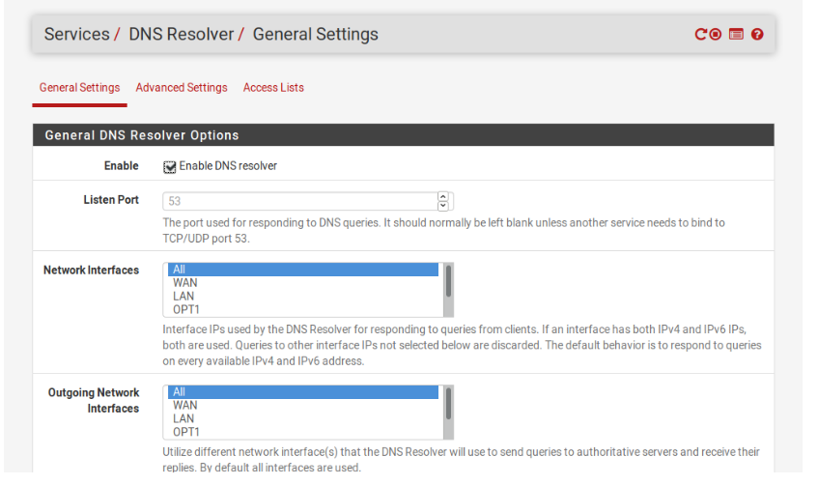
Les serveurs DNS utilisés par le resolver sont paramétrables dans System -> General Setup -> DNS Server Settings
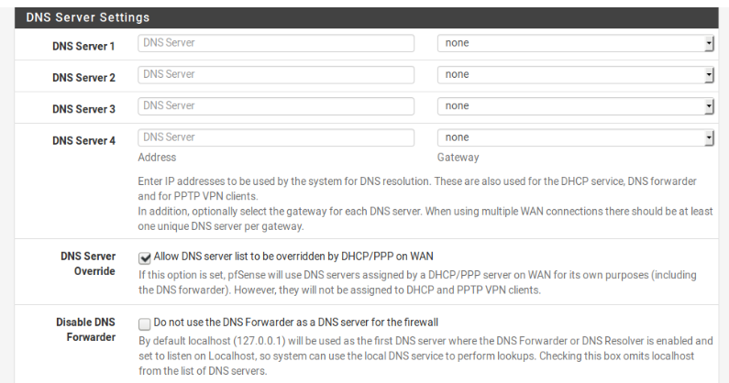

DHCP
La configuration du service DHCP se trouve dans Services -> DHCP Server
Choisir l'interface où activer le serveur DHCP (si nécessaire)
Définir une étendue d'adresse allouée par le service
Services -> DHCP Server -> LAN
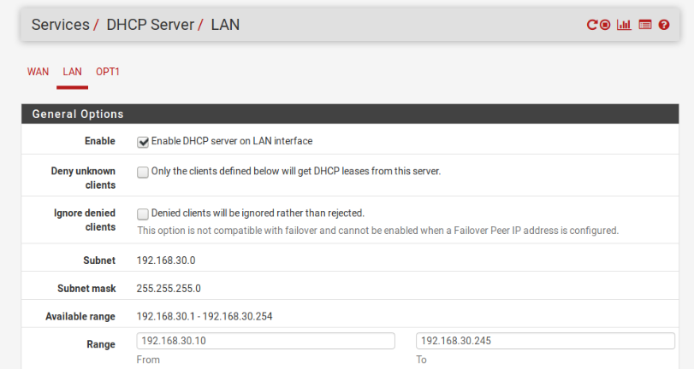
Il est possible de définir un ou plusieurs serveurs DNS spécifiques, ainsi qu'une passerelle alternative. Par défaut, le service utilise les serveurs DNS renseignés dans System -> General Setup, ainsi que l'interface sélectionnée en tant que passerelle par défaut.
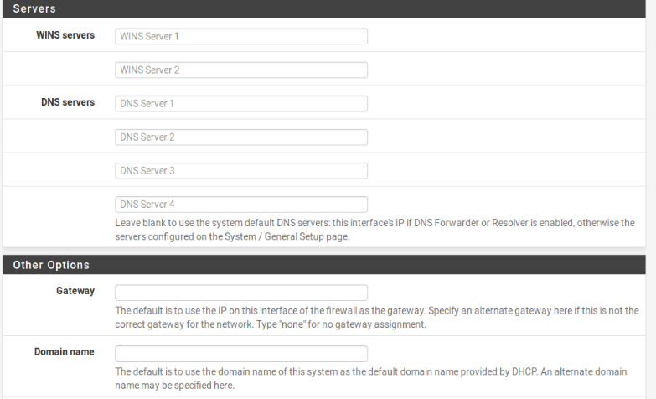

Parefeu
Interface LAN
Pour l'interface LAN, les règles autorisent l'accès à l'interface web (port 443 et 80), et les connexions vers l'extérieur. Firewall -> Rules -> LAN
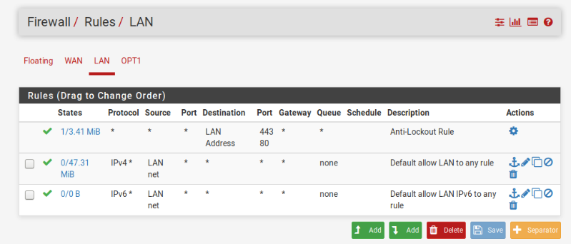
Interface WAN
Par défaut, toute les connections entrantes sont bloquées sur l'interface WAN.
Firewall -> Rules -> WAN
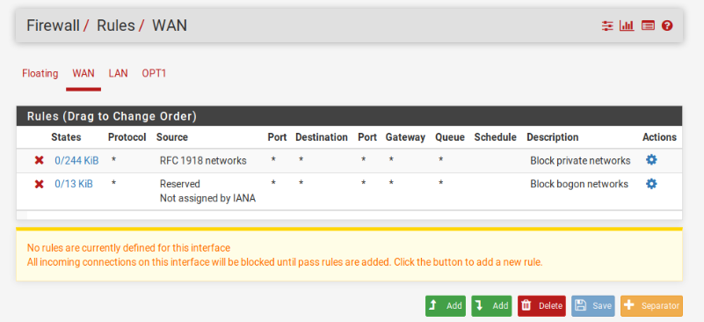
Aller dans Firewall -> Rules
Cliquer sur Add pour ajouter une nouvelle règle de filtrage
○ Définir Action sur Pass
○ interface sur WAN
○ Address Family sur IPv4
○ Protocol sur TCP
○ Source sur any (il est possible de limiter l'accès à un hôte ou à un réseau)
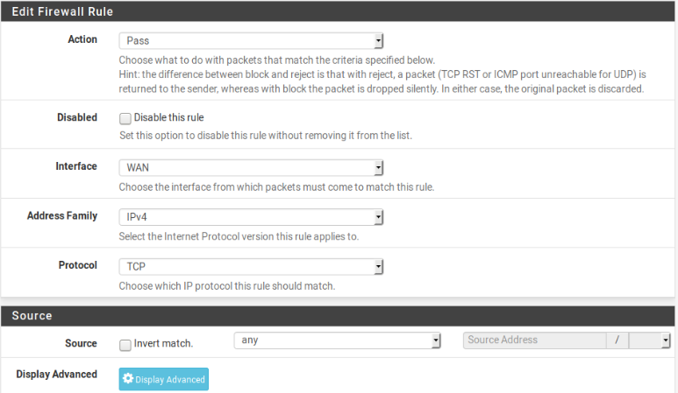
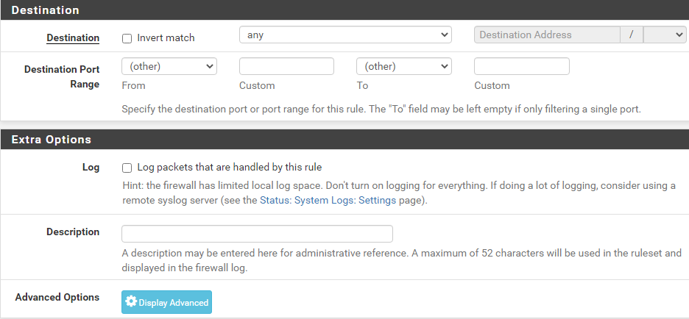
On peut spécifier le réseau et/ou port de destination pour limiter les accès
Si l'interface WAN du routeur pfsense se situe sur un réseau privé, il faut désactiver la règle Block private networks.
Firewall -> Rules -> WAN
Editer la règle Block private networks
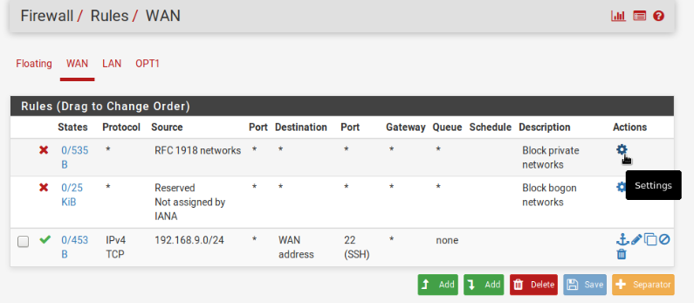
Décocher Block private networks and loopback addresses
